Република Србија
Министарство науке, технолошког развоја и иновација

КОРИСНИЧКО УПУТСТВО ЗА РАД СА АПЛИКАЦИЈОМ
Е-НАУКА – АДМИНИСТРАТИВНИ ПОДСИСТЕМ
Улога: Подносилац захтева за акредитацију института

Јануар 2023.

САДРЖАЈ

ПРИЈАВА НА СИСТЕМ 3
Пријава 3
1. Захтев за акредитацију института 3
1.1 Претрага Акредитација НИО 3
1.2 Креирање захтева 3
1.3 Секције у захтеву за акредитацију 6
1.4 Основни идентификациони подаци и статус института 6
1.5 Делатност института 7
1.6 Оснивање института 10
1.7 Структура прихода (по завршном рачуну из претходне године) изражена у % 10
1.8 Органи института 11
1.9 Управни одбор 11
1.10 Органи института који су организовани у складу са законом о привредним друштвима 11
1.11 Научно веће 12
1.12 Општи акти института 12
1.13 Пројекти финансирани из националних фондова 12
1.14 Пројекти међународне сарадње 14
1.15 Научноистраживачка сарадња факултета са привредним и другим организацијама у оцењиваном периоду 15
1.16 Научноистраживачки кадрови у институту 16
1.17 Простор за обављање научноистраживачке делатности 16
1.18 Кључна опрема за обављање научноистраживачке делатности 16
1.19 Библиотечки и информатички ресурси 17
1.20 Истраживачи на захтеву за акредитацију НИО 17
1.21 Документа (докази) захтева за акредитацију 17
1.22 Снимање документа и валидација 19
1.23 Потврђивање захтева 19
1.24 Преузимање захтева на потписивање 20
1.25 Потписивање захтева 20
1.26 Преузимање захтева за завођење у НИО 21
1.27 Унос деловодног броја НИО 21
1.28 Слање захтева за акредитацију у Министарство 21
2 Формирање допуне захтева за акредитацију института 22
2.1 Ажурирање допуне у НИО и убацивање докумената допуне 23
2.2 Слање формиране Допуне Министарству 26

ПРИЈАВА НА СИСТЕМ

Пријава

Када се у WEB претраживачу унесе одговарајућа URL адреса https://test.admin.enauka.gov.rs/eNauka добиће се почетна страница за пријаву на систем Е-наука:
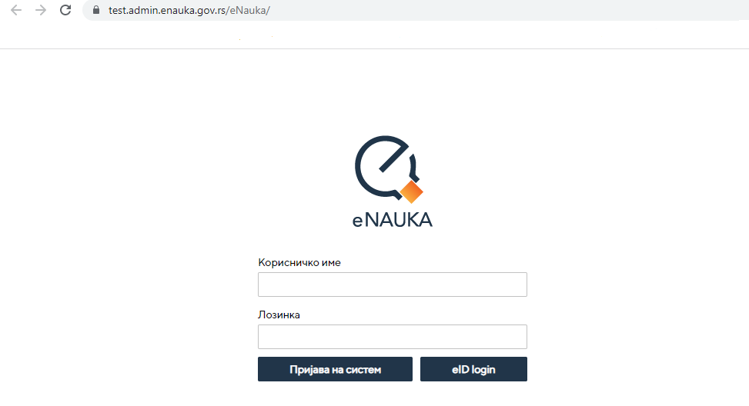
Слика 1:Почетна страница апликације Е наука (Пријава корисника)

Захтев за акредитацију института

1.1 Претрага Акредитација НИО
Улога: Акредитација института
Функција је претрага захтева за акредитацију НИО. НИО референт види захтеве за акредитацију НИО чији је корисник контакт. У гриду су приказани подаци о деловодним бројевима и датумима завођења захтева у НИО и Министарству, назив НИО, врста захтева, да ли је НИО институт од националног значаја.

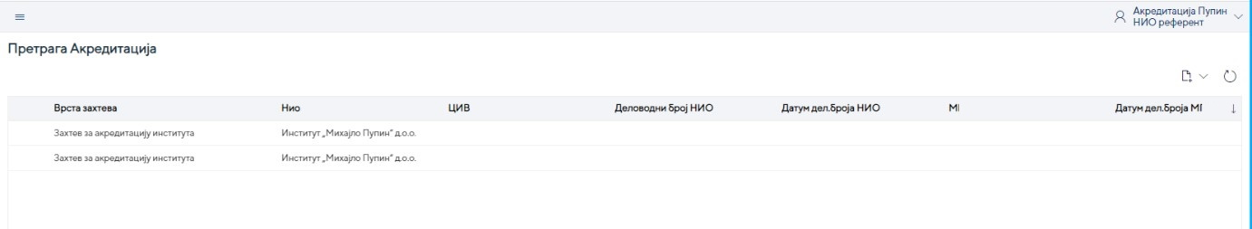
Слика 2:Претрага акредитација

1.2 Креирање захтева
Одмах након логовања Акредитација института на менију са леве стране екрана бира линк Акредитације/Претрага акредитација и на екрану који подразумева грид са креираним захтевима у различитим стањима бира опцију Креирање .

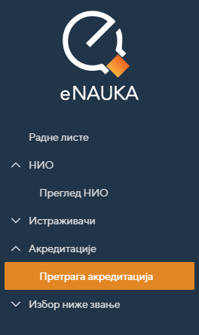
Слика 3:Главни леви мени који види НИО референт при логовању

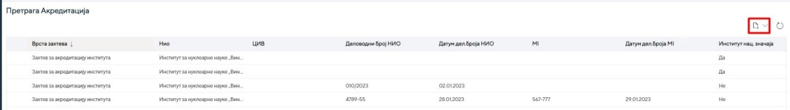
Слика 4:Опција за креирање новог захтева
Акредитација института добија дијалог за креирање захтева и пребацивање на Радну листу.
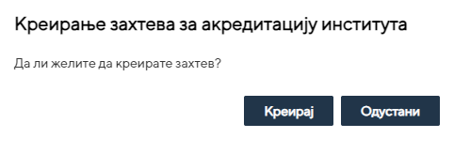

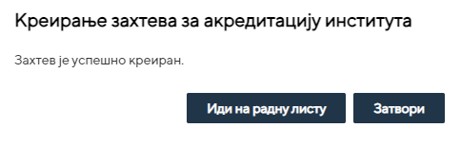
Слика 5 :Дијалог за креирање захтева
Након креирања захтева Акредитација института на менију бира линк Радне листе и у њој налази свој новокреирани захтев.
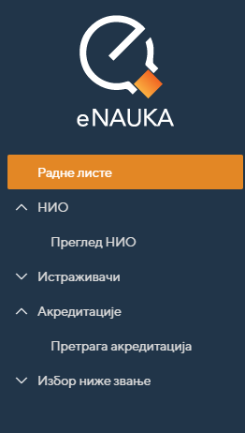
Слика 6:Радна листа
Корисник се позиционира на креирани захтев (задатак) који има стање „Преузимање захтева за обраду“ и бира опцију у горњем менију за Преузимање захтева.
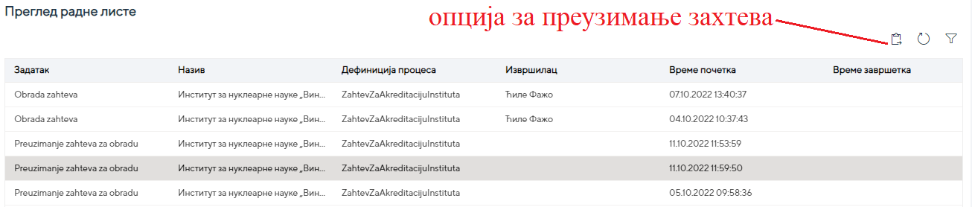
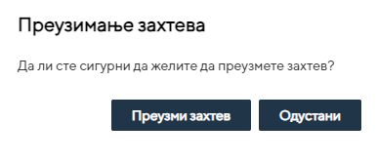
Слика 7:Преузимање захтева

Захтев (задатак) прелази у стање Обрада захтева.
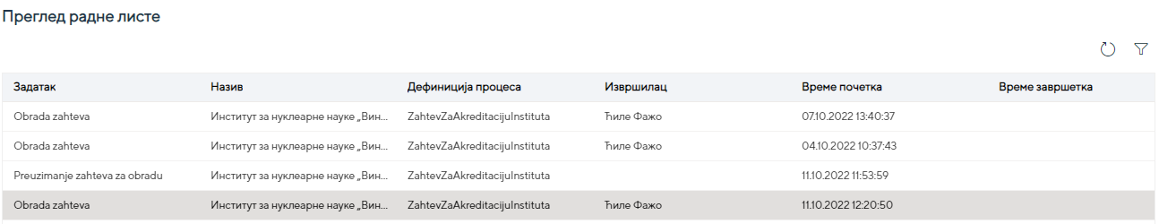
Слика 8:Преглед захтева на радној листи у свим стањима

1.3 Секције у захтеву за акредитацију
Дуплим кликом на селектованом захтеву отвара се захтев који Акредитација института даље попуњава. Захтев је подељен на секције, потребно је да буду попуњене све што се проверава табом .
Редослед приказивања секција на форми:
- Основни идентификациони подаци и статус института
- Делатност института
- Оснивање института
- Структура прихода (по завршном рачуну из претходне године) изражена у %
- Органи института
- Управни одбор
- Органи института који су организовани у складу са законом о привредним друштвима
- Научно веће
- Општи акти института
- Пројекти финансирани из националних фондова
- Пројекти међународне сарадње
- Научноистраживачка сарадња института са привредним и другим организацијама у оцењиваном периоду
- Научноистраживачки кадрови у институту
- Простор за обављање научноистраживачке делатности
- Кључна опрема за обављање научноистраживачке делатности
- Библиотечки и информатички ресурси
- Истраживачи на захтеву за акредитацију НИО
- Документа (докази) захтева за акредитацију

1.4 Основни идентификациони подаци и статус института
У првој секцији Основни идентификациони подаци и статус института корисник мора да означи да ли је Институт од националног значаја и уписује Број акта претходне акредитације и Датум акта претходне акредитације.
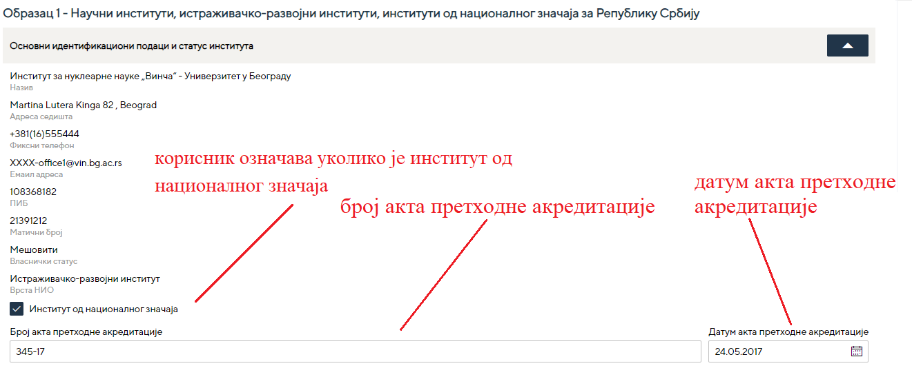
Слика 9:Захтев у обради, попуњавање захтева
Мени са десне стране прегледа захтева све до слања у Министарство који корисник види има опције које углавном активира након или у току попуњавања захтева.

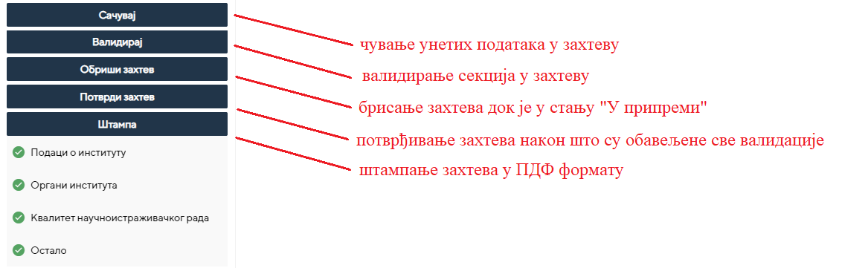
Слика 10:Главни десни мени захтева у обради
Сачувај – подаци који се уносе по секцијама у Захтев могу да се чувају при сваком засебном уносу по секцији и на крају када су унети сви подаци.
Валидирај – валидација података може да се спроводи при сваком засебном уносу по секцији и на крају када су унети сви подаци. Систем обележава црвеним секције које нису добро попуњене.
Обриши захтев – Захтев може да се обрише док је у стању „У припреми“.
Потврди захтев – Захтев се потврђује након што су унети сви подаци и спроведена валидација.
Штама захтева – Захтев се штампа у ПДФ формату са свим попуњеним секцијама.

1.5 Делатност института
Секција Делатност института је подељена на три подсекције:
- Научне област
- Научнe грана
- Врстe истраживања
- Научне дисциплине
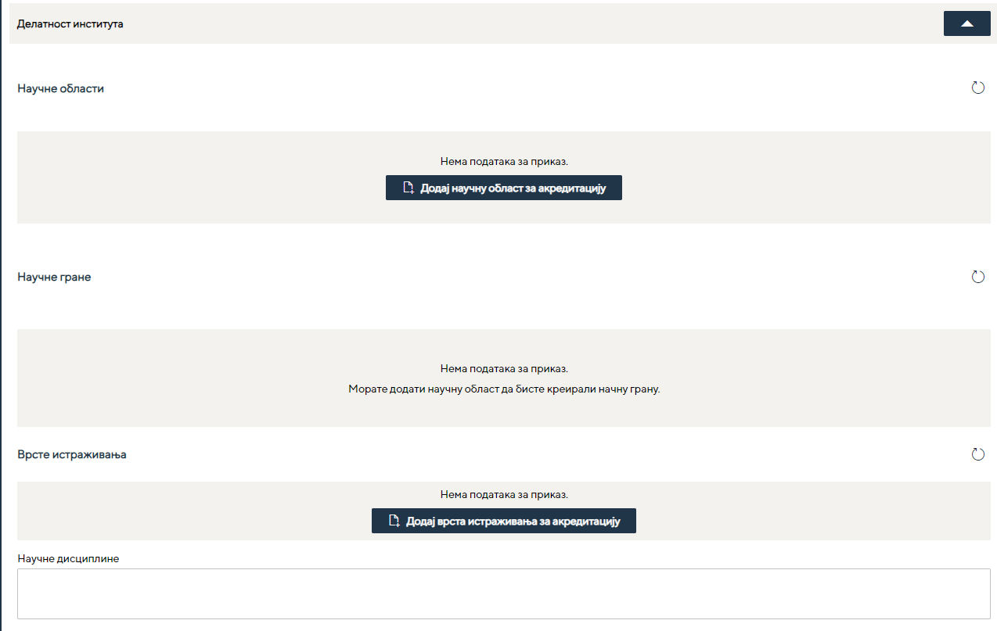
Слика 11:Делатност института

Научнe области
Корисник креира једну или више научних области кликом на опцију за креирање .
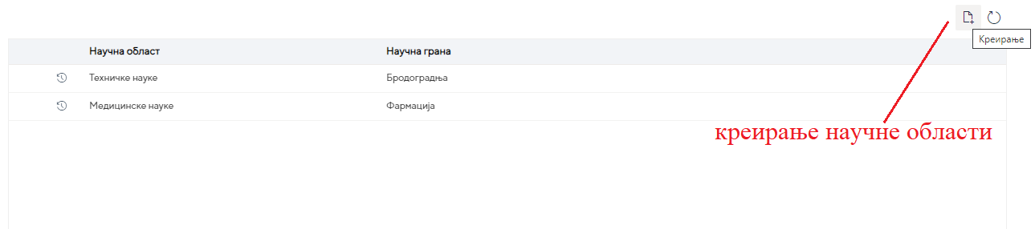
Слика 12:Креирање научне области

Селектовањем унете научне области и бирањем опције корисник може да обрише научну област.
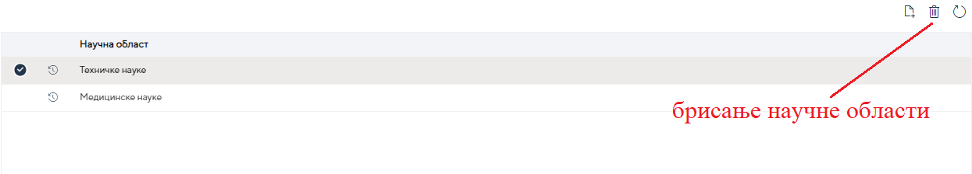
Слика 13:Брисање научне области

Научне гране
Корисник креира једну или више научних грана за сваку научну област коју је унео кликом на опцију за креирање .
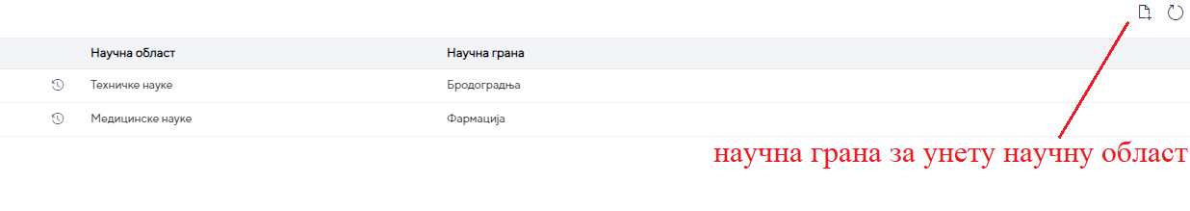
Слика 14:Креирање научне гране
Селектовањем унете научне гране и бирањем опције корисник може да обрише научну грану.
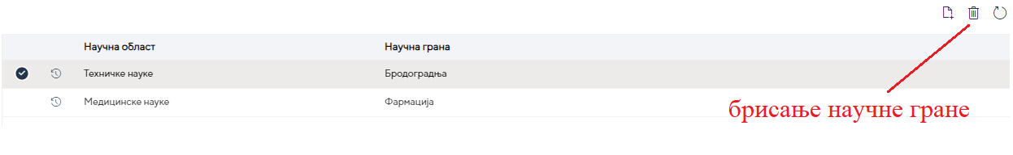
Слика 15:Брисање научне гране
НАПОМЕНА: За сваку унету научну област мора да буде унета бар једна научна грана.

Врсте истраживања
Корисник кликом на иконицу добија дијалог у коме бира (креира) врсту истраживања.

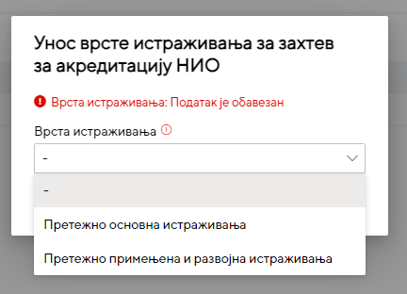
Слика 16:Креирање врсте истраживања
Селектовањем унете врсте истраживања и бирањем опције корисник може да обрише истраживање.
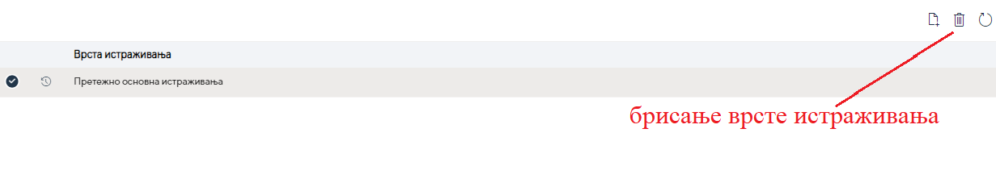
Слика 17:Брисање врсте истраживања

Научне дисциплине
Корисник уписује једну или више научних дисциплина.
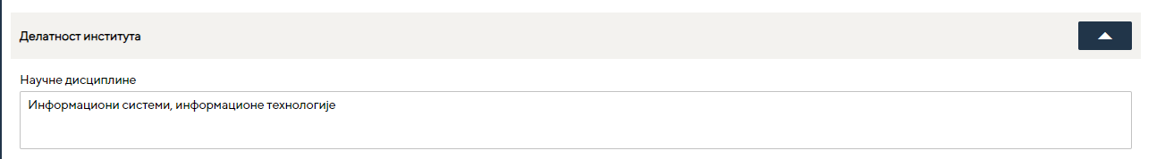
Слика 18:Унос научне дисциплине

1.6 Оснивање института
У секцији Оснивање института обавезна поља за унос су Број акта оснивања и Датум акта оснивања.
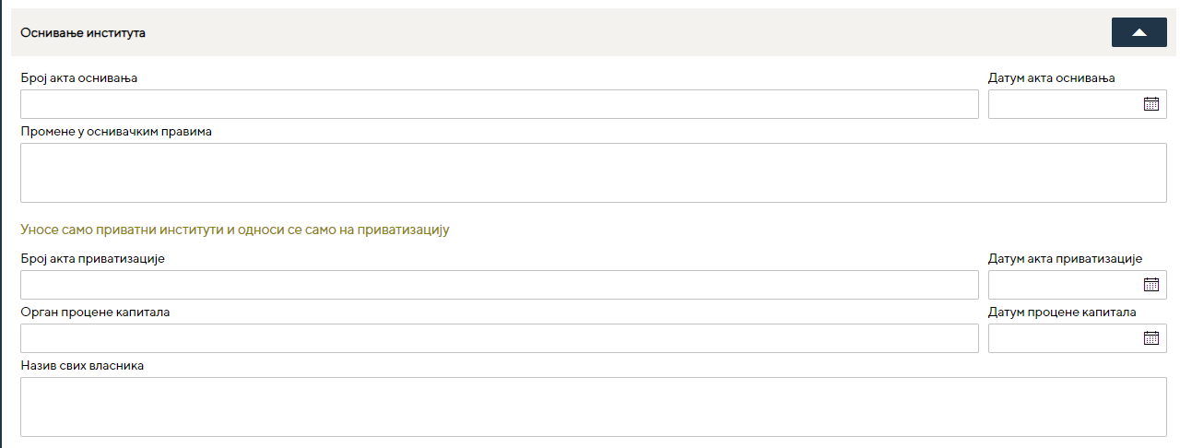
Слика 19:Оснивање института

1.7 Структура прихода (по завршном рачуну из претходне године) изражена у %
Корисник уноси податке за Средства из буџета и Средства други извори у процентима који у збиру морају да буду 100%.
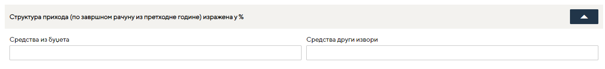
Слика 20:Структура прихода

1.8 Органи института
У секцији Органи института обавезна су сва поља за унос: Име и презиме руководиоца НИО, Звање руководиоца, Научна област руководиоца, Установа докторирања руководиоца, Година докторирања руководиоца, Број акта именовања руководиоца, Датум акта именовања руководица, Телефон руководиоца и Емаил руководица.
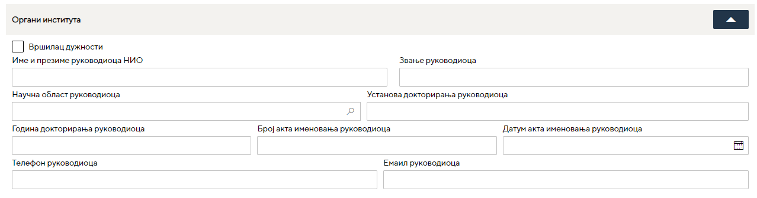
Слика 21:Органи института

Управни одбор
У секцији Управни одбор обавезна су сва поља за унос: Број акта именовања УО, Датум акта именовања УО, Име и презиме председника УО, Звање председника УО, Организација запослења председника УО, Адреса организације запослења председника УО, Телефон председника УО, Број чланова УО и Чланови УО.

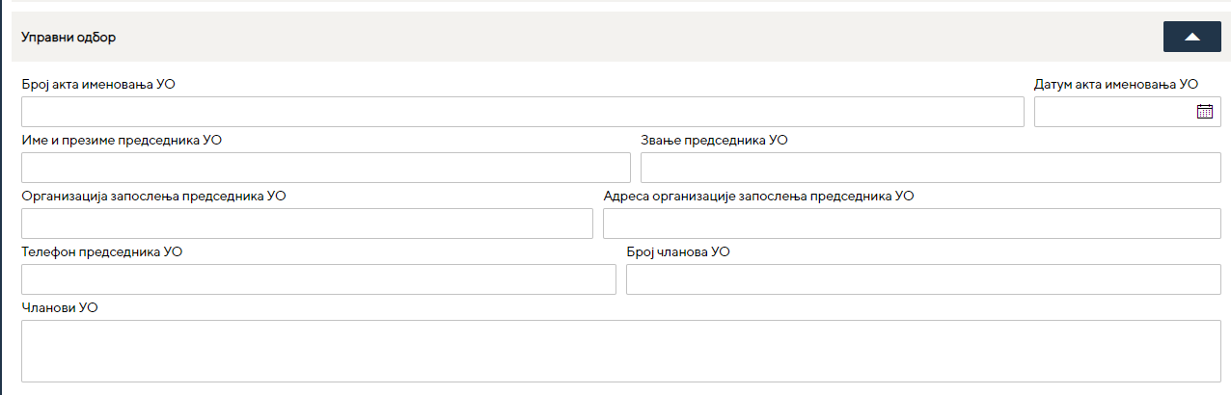
Слика 22: Управни одбор

Органи института који су организовани у складу са законом о привредним друштвима
У секцији Органи института који су организовани у складу са законом о привредним друштвима поља нису обавезна за унос.

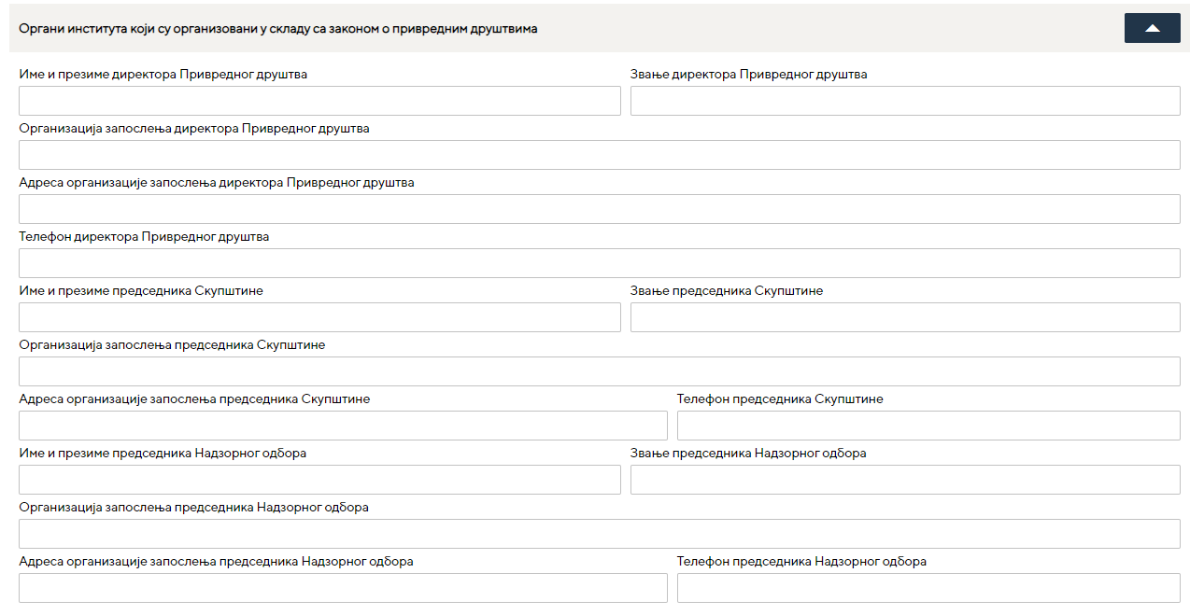
Слика 23: Органи института који су организовани у складу са законом о привредним друштвима

Научно веће
У секцији Научно веће обавезна су сва поља за унос: Број акта именовања Научног већа, Датум акта именовања Научног већа, Име и презиме председника Научног већа, Звање председника Научног већа, Организација запослења председника Научног већа и Адреса организације запослења председника Научног већа.

Општи акти института
У секцији Општи акти института обавезна су оба поља за унос, Број акта Статута и Датум акта Статута.
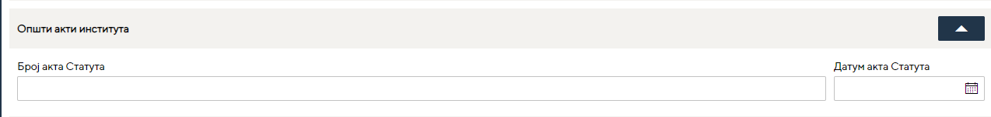
Слика 25:Општи акти института

1.13 Пројекти финансирани из националних фондова
У секцији Пројекти финансирани из националних фондова корисник уноси списак до 20 најзначајнијих резултата остварених у оцењиваном периоду по важећој класификацији Министарства по научним областима у којима се НИО акредитује.
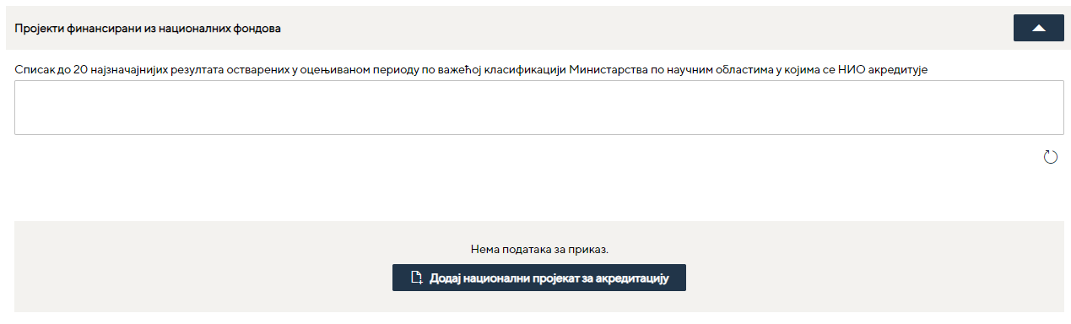
Слика 26: Пројекти финансирани из националних фондова
Корисник додаје нови пројекат кликом на опцију за креирање . Сва поља су обавезна за унос.
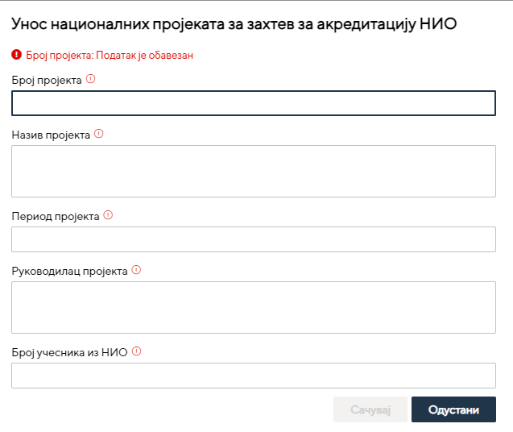
Слика 27: Унос националних пројеката
Након тога, систем формира листу на којој ће бити доступна акција додавање нових националних пројеката, иконицом и брисање националних пројеката, иконицом која ће бити доступна селектовањем једног реда националног пројекта.

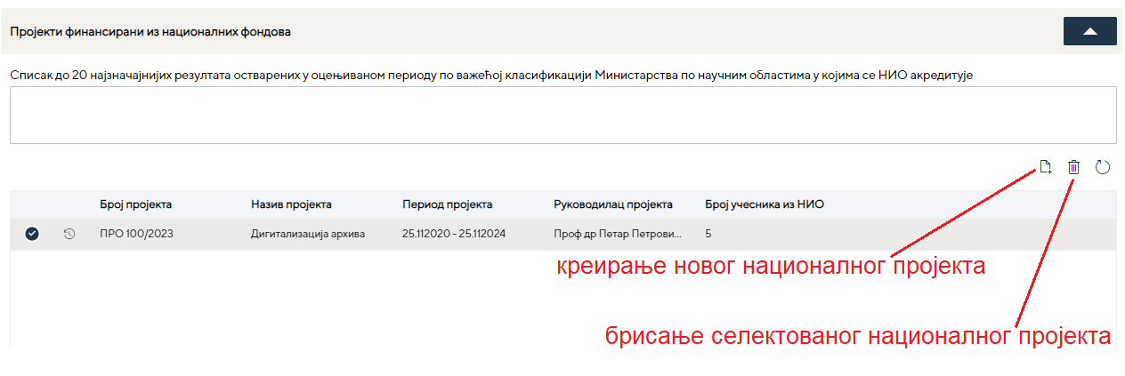
Слика 28: Опције за националне пројекте

1.14 Пројекти међународне сарадње
У секцији Пројекти међународне сарадње уносе се Међународни пројекти за захтев за акредитацију НИО.
Када се захтев први пут креира, форма за унос првог међународног пројекта, биће приказан:
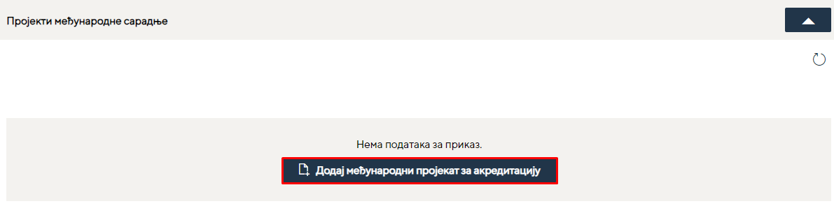

Корисник креира међународни пројекат иконицом .
Обавезан је унос свих поља.
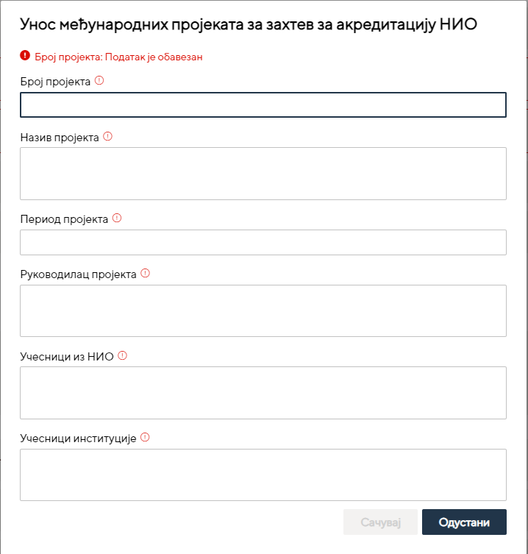
Слика 29: Пројекти међународне сарадње

Након тога, систем формира листу на којој ће бити доступна акција додавање нових међународних пројеката, иконицом и брисање међународних пројеката, иконицом која ће бити доступна селектовањем једног реда међународног пројекта.
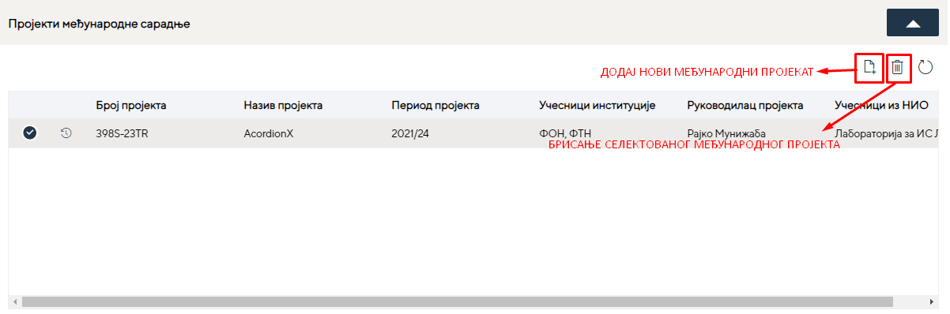
Слика 30: Опције за пројекте међународне сарадње

1.15 Научноистраживачка сарадња факултета са привредним и другим организацијама у оцењиваном периоду
У секцији Научноистраживачка сарадња факултета са привредним и другим организацијама у оцењиваном периоду уносе се Привредни пројекти за захтев за акредитацију НИО. Када се захтев за акредитацију први пут креира, форма за унос првог привредног пројекта, биће приказан:

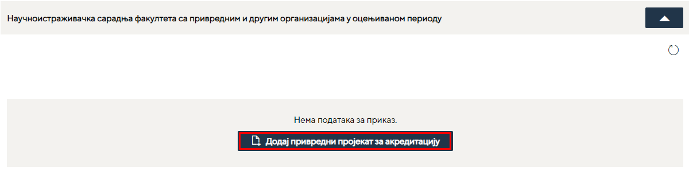

Корисник креира привредни пројекат иконицом .
Обавезан је унос свих поља.
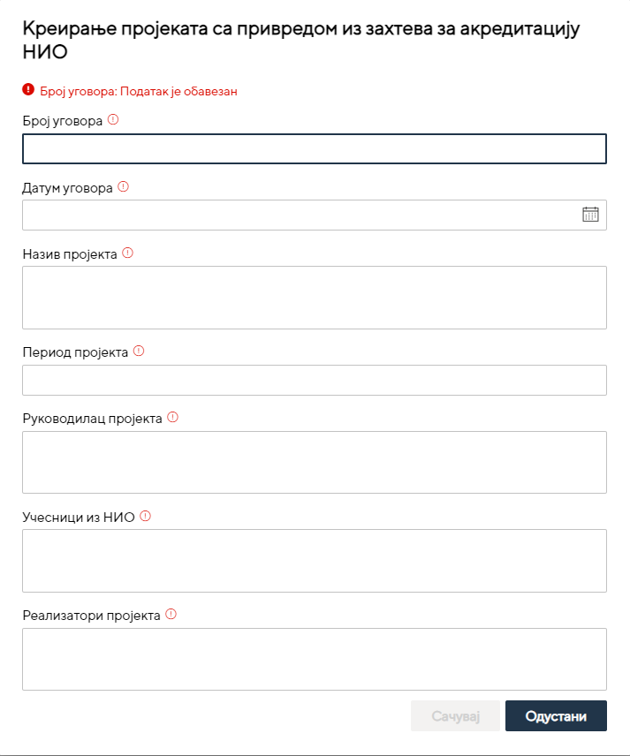

Слика 31: Научноистраживачка сарадња факултета са привредним и другим организацијама у оцењиваном периоду

Након тога, систем отвара форму на којој ће бити доступна акција додавање нових привредних пројеката, иконицом и брисање привредних пројеката, иконицом која ће бити доступна селектовањем једног реда међународног пројекта.
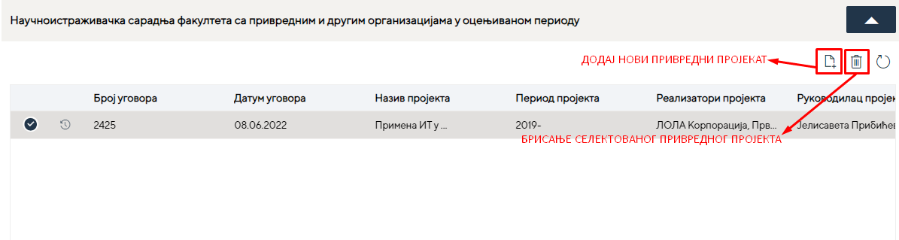
Слика 32:Опције за научноистраживачка сарадња факултета са привредним и другим организацијама

1.16 Научноистраживачки кадрови у институту
У секцији Научноистраживачки кадрови у институту се уноси: Укупан број запослених, Број стипендиста и Број младих талената. Систем приказује број осталих научних и наставних истраживача из податакао о НИО.
Укупан број запослених је цео позитиван број већи или једнак збиру Број научних саветника + Број виших научних сарадника + Број научних сарадника + Број истраживача сарадника + Број истраживача приправника + Број редовних професора + Број ванредовних професора + Број доцената + Број асистената + Број сарадника у настави + Број стручних саветника + Број виших стручних сарадника + Број стручних сарадника.
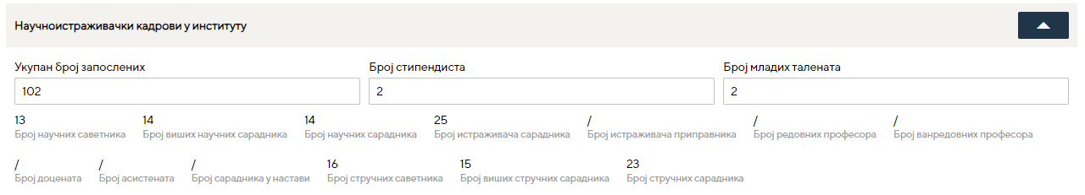
Слика 33: Научноистраживачки кадрови у институту

1.17 Простор за обављање научноистраживачке делатности
Мора бити уписан најмање један од података: Простор у власништву или Простор у закупу или Простор који се користи. Уколико су уписани ови подаци морају бити већи или једнаки 0.
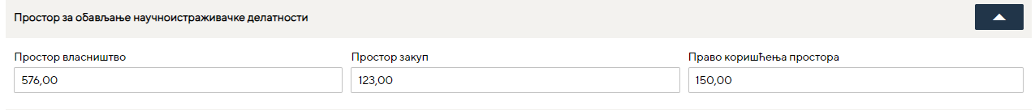
Слика 34: Простор за обављање научноистраживачке делатности

Кључна опрема за обављање научноистраживачке делатности
Корисник уписује следеће податке: Назив опреме /произвођач, година набавке, инвентарски број за 10 најзначајнијих.
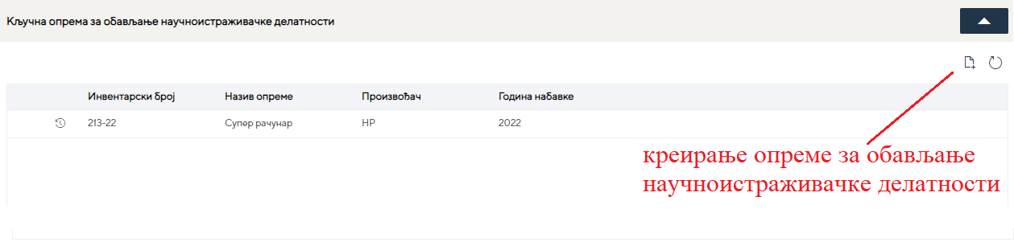
Слика 35: Кључна оперема за обављање научноистраживачке делатности
Корисник може да обрише опрему коју је унео селектовањем опреме и бирањем опције за брисање.
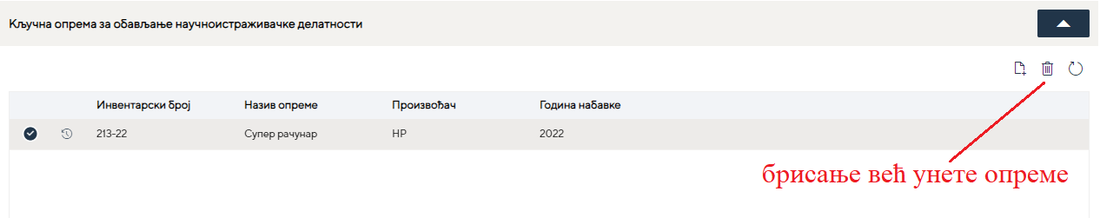
Слика 36: Брисање опреме

Библиотечки и информатички ресурси
У секцији Библиотечки и информатички ресурси корисник може да одабере да ли постоје или не Сопствена библиотека и Институционални репозиторијум.
Слика 37: Библиотечки и информатички ресурси

Истраживачи на захтеву за акредитацију НИО
У секцији Истраживачи на захтеву за акредитацију НИО се види списак истраживача са атрибутима: Звање истраживача, Шифра истраживача, Име и презиме истраживача. Датум запослења, Датум престанка запослења Датум стицања звања, Датум истека звања и Документа о запослењу (Одлука о избору, Уговор о раду са анексима).

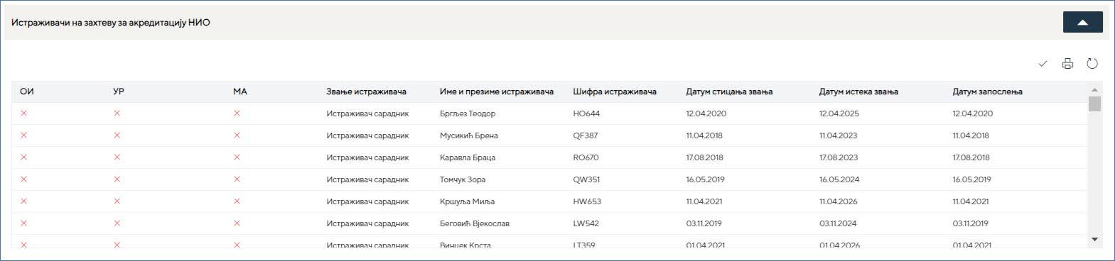
Слика 38: Преглед истраживача на захтеву за акредитацију
Бирањем опције за штампање у менију корисник може да одштампа списак истраживача.

Документа (докази) захтева за акредитацију
У овој секцији корисник доставља сва потребна скенирана документа за акредитацију једног института. Кликом на иконицу за додавање докумената корисник добија дијалог у коме доставља документ са свог рачунара под одређеним називом који бира у дијалогу.

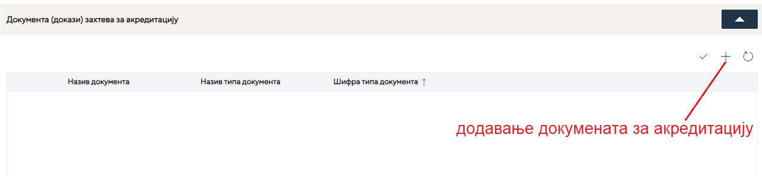
Слика 39: Преглед докумената захтева за акредитацију

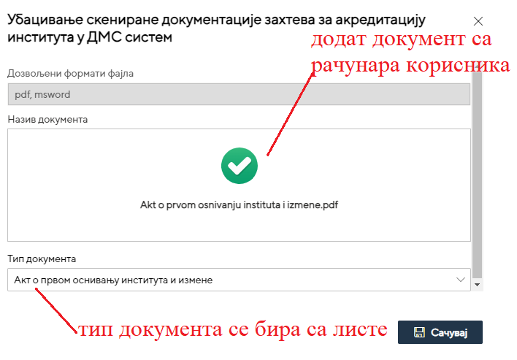
Слика 40: Додавање докумената захтева за акредитацију

Корисник додати документ и да обрише и прегледа његов садржај позиционирањем на запис са документом и бирањем опције за Брисање и Преглед садржаја.

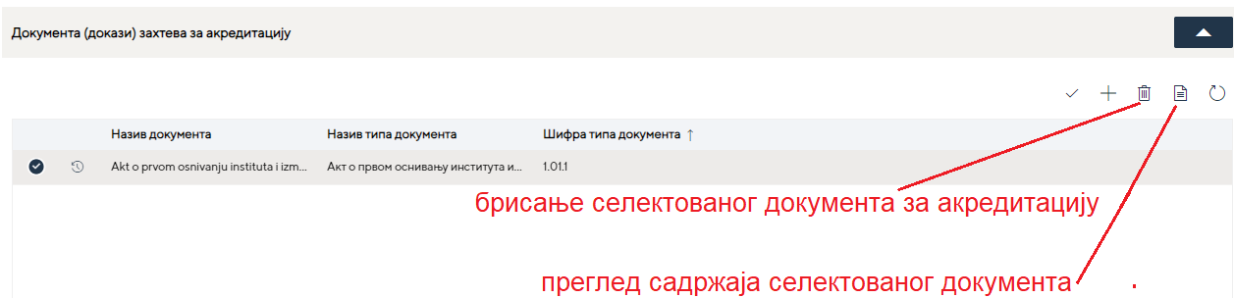
Слика 41: Брисање и преглед докумената захтева за акредитацију

Када корисник унесе сву потребну скенирану документацију валидира сва потребна документа опцијом за валидацију у менију .

Снимање документа и валидација

Када се попуне све секције корисник бирањем таба у горњем десном менију и после чувања документа проверава валидност података бирањем таба након снимања захтева.
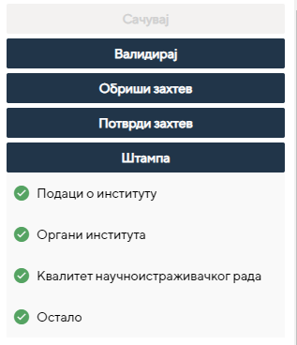
Слика 42: Чување, валидирање и штампање захтева

Корисник може да избрише захтев док је још увек у стању „У припреми“. Корисник штампа захтев бирањем таба .

Потврђивање захтева
После валидације корисник потврђује захтев бирањем таба . Систем тражи додатну потврду завршавања обраде захтева.

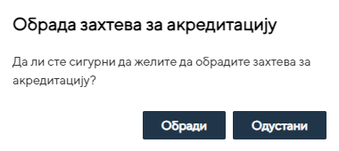
Слика 43: Потврђивање захтева
Захтев (задатак) у Радној листи добија стање Преузимање захтева за потписивање.

Преузимање захтева на потписивање
Позиционирањем на захтев у Радној листи и бирањем опције у менију корисник врши преузимање захтева на потписивање.

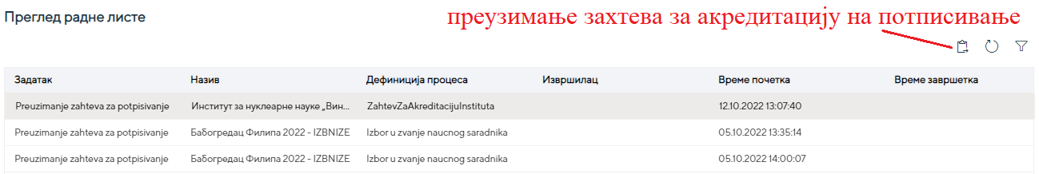
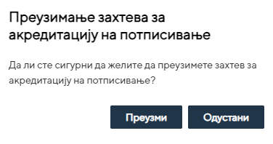
Слика 44: Преузимање захтева за акредитацију на потписивање

Захтев (задатак) у Радној листи добија стање Потписивање захтева.

Потписивање захтева
Двокликом на захтев у Радној листи отварамо захтев и у горњем десном углу бирамо Опцију за потписивање.

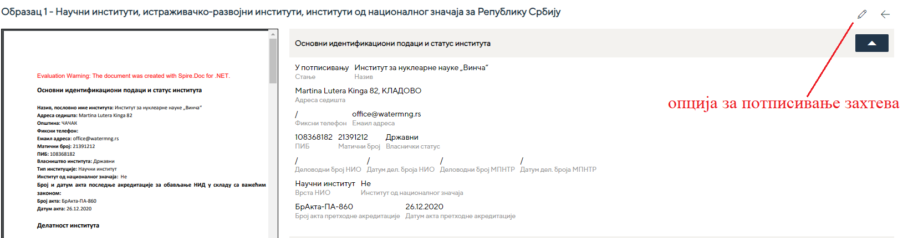

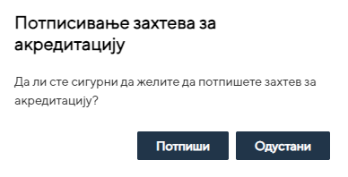
Слика 45: Потписивање захтева

Захтев (задатак) у Радној листи добија стање Преузимање захтева за завођење.

Преузимање захтева за завођење у НИО
Позиционирањем на захтев у Радној листи и бирањем опције у менију корисник врши Преузимање захтева на завођење у НИО.

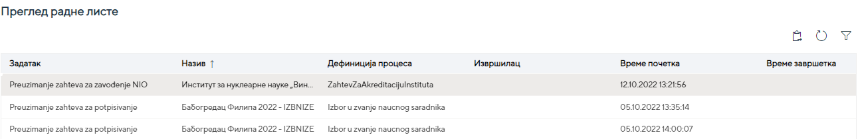

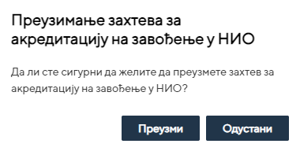
Слика 46: Преузимање захтева за акредитацију на завођење у НИО

Захтев (задатак) у Радној листи добија стање Унос деловодној броја НИО.

Унос деловодног броја НИО
Позиционирањем на захтев у Радној листи и бирањем опције у менију корисник врши Унос деловодног броја НИО.

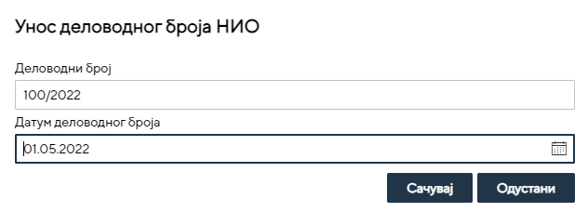
Слика 47: Унос деловодног броја НИО

Слање захтева за акредитацију у Министарство
Двокликом на захтев у Радној листи отварамо захтев и у горњем десном углу бирамо Опцију за слање захтева за акредитацију у Министарство који даље иде на обраду код Секретара одбора Министарства.

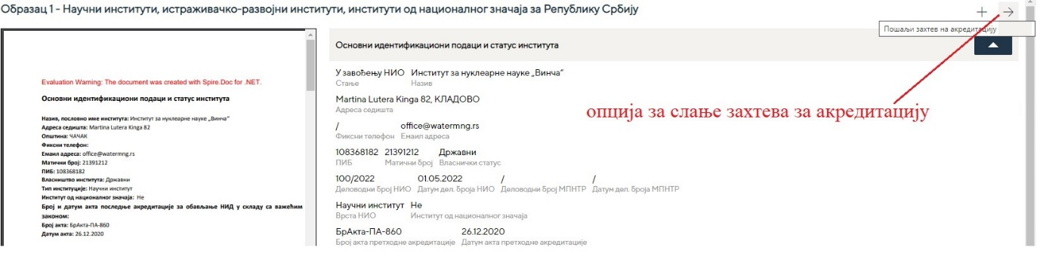
Слика 48: Слање захтева за акредитацију у Министарство

Формирање допуне захтева за акредитацију института

На радној листи корисника Акредитација института појавиће се захтев за акредитацију института, за који је потребно прихватити Допис допуне који је стигао из Министарства.
Овим кораком започиње се Формирање допуне , одговор института на захтев Дописа допуне из Министарства.
Корисник Акредитација института селектује Захтев за акредитацију института који је на Радној листи приказан као Задатак Преузимање захтева за допуну и иконицом покреће акцију преузимања дописа допуне захтева за акредитацију института.
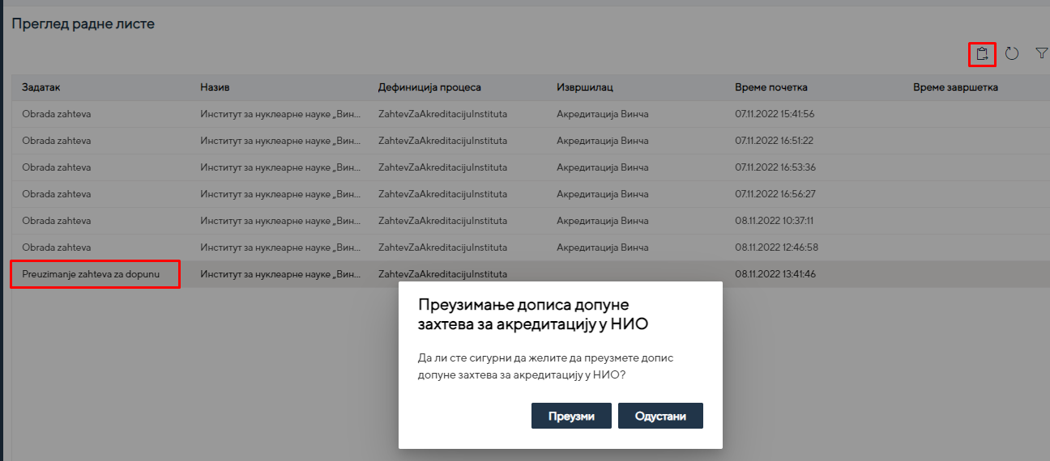
Слика 49: Преузимање дописа допуне пристигле из Министарства

Наредним кораком корисник врши Допуну захтева. На Радној листи приказан је захтев за акредитацију института са задатком Допуна захтева. Корисник двокликом покреће преглед захтева за акредитацију института.

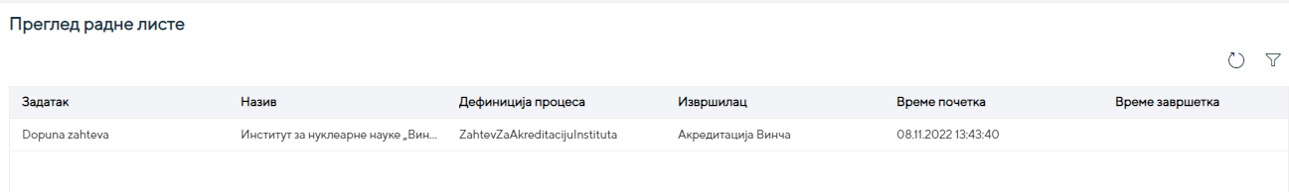
Слика 50: Почетак формирања допуне у НИО

На прегледу захтева за акредитацију приказан је таб Допуна захтева за акредитцију НИО.

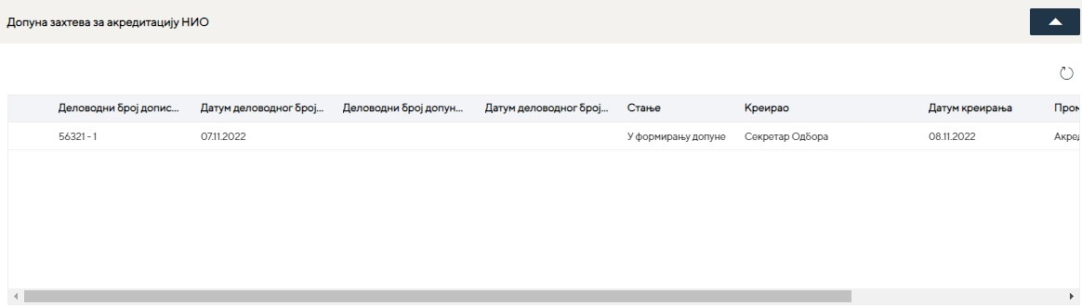
Слика 51: Таб Допуна захтева за акредитацију (део захтева за акредитацију института)

Корисник селектује ред Допуне који се ажурира са потребним подацима за Форимирање допуне у НИО, иконицом . Корисник може и да прегледа сва документа Допуне , као и Допис допуне који је стигао из Министарства, иконицом .

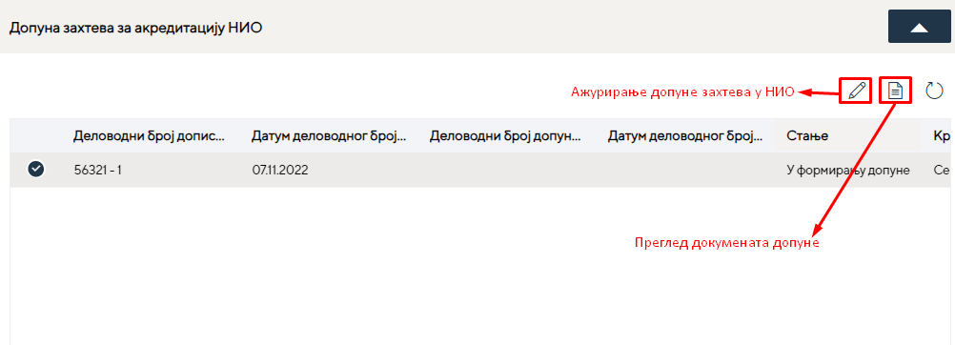
Слика 52: Преглед допуне

Ажурирање допуне у НИО и убацивање докумената допуне

Ажурирање Допуне у НИО , врши се селектовањем реда Допуне који је приказан на табу Допуна захтева за акредитцију НИО.

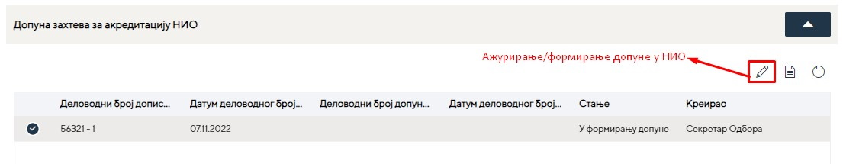
Слика 53: Ажурирање допуне у НИО

Корисник уноси интерни Деловодни број и датум деловодног броја под којим је Допуна заведена у НИО.

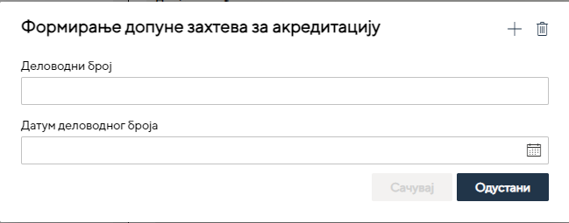
Слика 54: Ажурирање/ формирање допуне у НИО

Корисник може да прегледа сва документа која се тичу допуне.

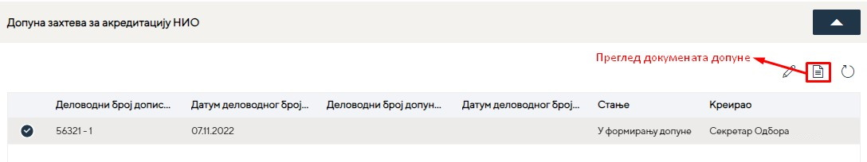
Слика 55: Преглед документа допуне

На овој форми приказује се и Допис допуне из Министарства, чији садржај може да се прегледа иконицом или обрише .

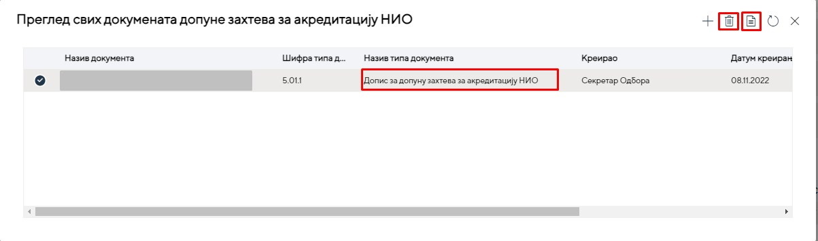
Слика 56: Форма за преглед свих докумената допуне

Са форме прегледа Документа Допуне, корисник убацује документ Образложење допуне захтева за акредитацију НИО, иконицом . Овај документ је обавезан за унос , како би НИО могао да пошаље формирану допуну у Министарства.

Слика 57: Убацивање документа за допуну

Корисник бира документ са свог рачунара и прикључује га форми за убацивање документа, бира се Тип документа: Образложење допуне захтева за акредитацију НИО (као обавезан документ) и уколико је потебно додаје и остале документе са списка докумената (уколико је захтевано на Допису допуне).

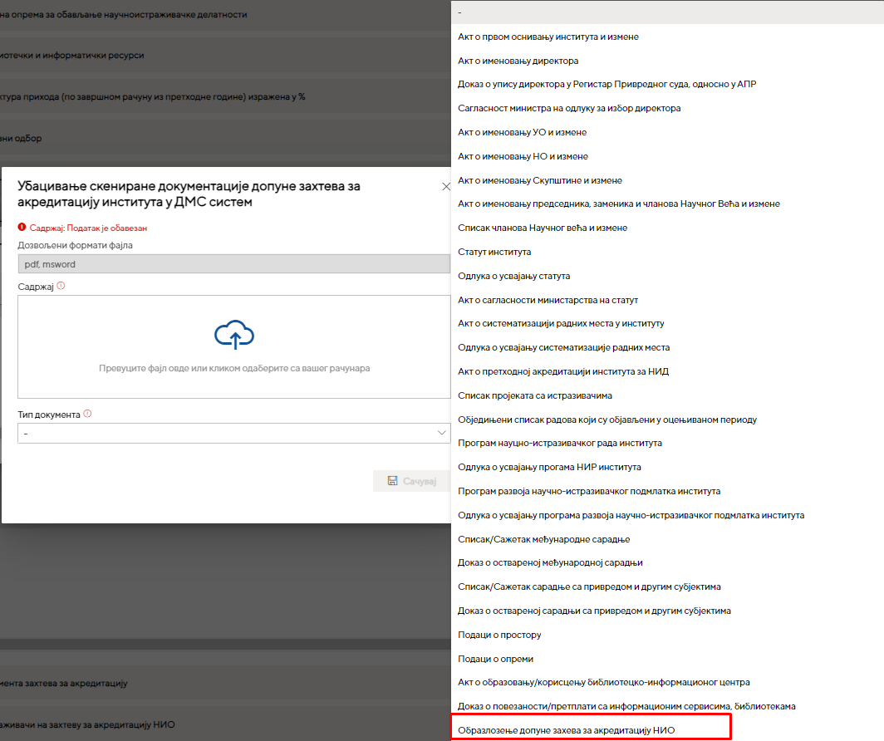
Слика 58: Документи који могу да се прикључе при формирању допуне у НИО

Додати документи допуне могу да се обришу са списка документа допуне или да се прегледа садржај прикљученог документа допуне, потребно је обележити документ који се брише или прегледа његов садржај.

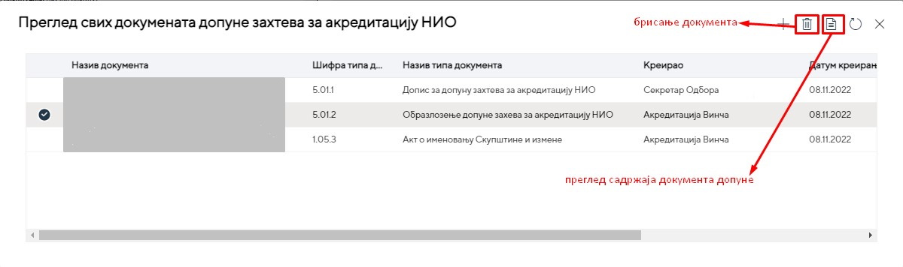
Слика 59: Преглед свих докумената допуне

Слање формиране Допуне Министарству

Корисник шаље формирану допуну (одговор на Допис допуне) када је:

- Унет Деловодни број и датум деловодног броја завођења допуне у НИО
- Унет обавезан документ Образложење допуне захетва за акредитацију НИО
- Унети су и остали документи (уколико је захтевано Дописом допуне из МНТРИ).

Слање формиране допуне покреће се са Форме ажурирања допуне. Селектовати допуну која се шаље Министарству и покренути ажурирање допуне иконицом .

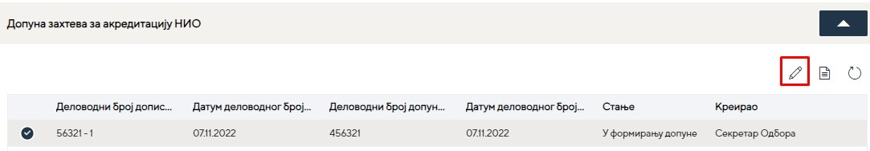
Слика 60: Ажурирање допуне/Слање формиране допуне у Министарство
Формирану допуну послати у Министарство, иконицом .

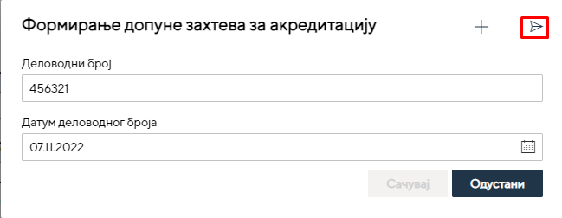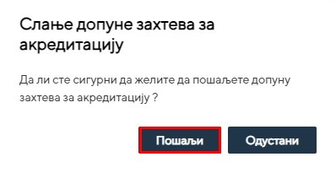
Слика 61: Слање формиране допуне у Министарство

